колесная пескомойка
Link: Галерея Получить цены и поддержки
Колесная пескомойка является необходимым круглым ковшом оборудованием мойки искусственного( и природного )песка. Она имеет возможность мыть каменный порошок и примесь искусственного песка, для повышения качества песка. герметизированная система и надежная передача, гарантирует эффект вымыть и обезводить.
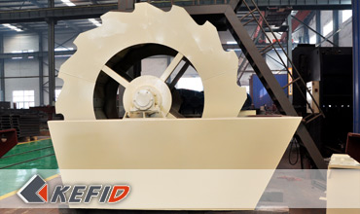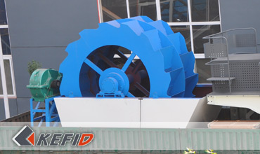

Главные особенности
1. простая конструкция, высокая надежность: колесная пескомойка характеризуется высокой чистотой, Особенно передаточная часть отделяется от воды и песка, поэтому коэффициент аварии значительно ниже, чем при эксплуатации ведущих стиральных машин в настоящее время.
2. рациональная структура и высокая производительность:
3. большые количества обработки, малые расходы мощности и маленькая потерь песка в ходе мойки.

Технические параметры
Модель | Норма крыльчатки (mm) | Макс. зернистость питателя (mm) | Мощ. двигателя (kW) | Масса (t) | Производительность (t/h) | Габарит (mm)
XSD2610 | Φ2600×1000 | 10 | 5.5 | 2.7 | 20-50 | 3255×1982×2690
XSD2816 | Φ2800×1600 | 10 | 11 | 3 | 30-60 | 3540×3000×2880
XSD3016 | Φ3000×1600 | 10 | 15 | 3.3 | 50-100 | 3845×3000×3080
Примечание: Любые изменения технических данных o колесная пескомойка не должно быть сообщено дополнительно.

Наша группа продаж
Kevin | Johnny | Peter
Контакты
Shanghai | Zhengzhou
Tel: +86-21-50458961  Fax: +86-21-50458962  E-mail: sales@kefidinc.com | Tel: + 86-371-67999255  Fax: +86-371-67998980  E-mail: david@kefidinc.com

Продукция | Галерея
Мобильная дробилка  на гусеничном ходу  Мобильная щековая дробилка  Мобильная роторная дробилка  Мобильная конусная дробилка  VSI мобильная дробилка  Стационарная дробилка  щековая дробилка  роторная дробилка  конусная дробилка  ударная дробилка  производственная линия  Линия для производство щебня  Линия для производство песка  мельница  VM вертикальная мельница  MTW трапецеидальная мельница  HGM мельница микропорошка  Европейская молотковая дробилка  трапецеидальная мельница  Мельница высокого давления  шаровая мельница  Мельница Raymond  Грохот & Пескомойка  вибрационный грохот  Спиральная пескомойка  колесная пескомойка  Питатель & конвейер  Вибрационный питатель  ленточный конвейер | Crushing  Mobile Crushing Plant  Stationary Crushing Plant  Jaw Crusher  Impact Crusher  Cone Crusher  VSI Crusher  Aggregate Production Line  Grinding Mill  Vertical Grinding Mill  MTW Series Trapezoid Mill  Micro Powder Mill  Trapezium Mill  High Pressure Mill  Raymond Mill  Ball Mill  European Hammer Mill  Screening & Washing  Vibrating Screen  Sand Washing Machine  Feeding & Conveying  Vibrating Feeder  Belt Conveyor  Delivery of Products  Technology  Workshop  Clients Visit and Exhibiton  Corporate Culture

